Лабораторно-практическая работа
«Знакомство с программой Paint»
Цель работы:
изучение основ растровой графики и первоначальное знакомство с графическим редактором Paint.
Теоретический материал. Графический редактор Paint – это прикладная программа, предназначенная для работы с растровыми изображениями – изображениями, построенными из множества отдельных цветных точек (пикселей), подобно тому, как формируется изображение на экране монитора. Каждое растровое изображение имеет строго определенный размер по горизонтали и вертикали и использует фиксированное число цветов. При использовании растровой графики с помощью определенного числа бит кодируется цвет каждого мельчайшего элемента изображения - пикселя. Изображение представляется в виде большого числа мелких точек, называемых пикселями. Каждый из них имеет свой цвет, в результате чего и образуется рисунок, аналогично тому, как из большого числа камней или стекол создается мозаика или витраж, из отдельных стежков - вышивка. Основным недостатком растровой графики является большой объем памяти, требуемый для хранения изображения. Это объясняется тем, что нужно запомнить цвет каждого пикселя, общее число которых может быть очень большим. Пример изображения, созданного с использованием растровой графики:
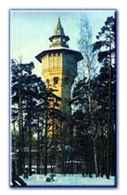
Файлы с расширениями *.bmp, *.pcx, *.gif , *.msp , *.img и др. соответствуют форматам растрового типа. Еще одним недостатком является то, что при увеличении и уменьшении изображения оно теряет свои качества, как на нашем примере, это объясняется тем, что изменении размеров, изменяется каждая точка в отдельности, что приводит к потере качества информации. Однако именно с помощью растровой графики мы создаем высокохудожественные качественные изображения: пейзажи, портреты и т.д.
Получить растровые рисунки можно с помощью цифровой фото и видео камеры, сканера, а так же создать самим с помощью графического редактора. Мы с вами рассмотрим особенности растровой графики с помощью программы Paint.
Задание 1.1. Изучение интерфейса приложения Paint
- Запуск программы Paint: Пуск – Программы - Стандартные – Paint или значок 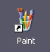
- Изучите вид окна Paint.(рис.1.1.) Рассмотрите кнопки на Панели инструментов.(рис.1.2.) Если панель инструментов отсутствует на экране, то откройте её командой Вид – Набор инструментов.
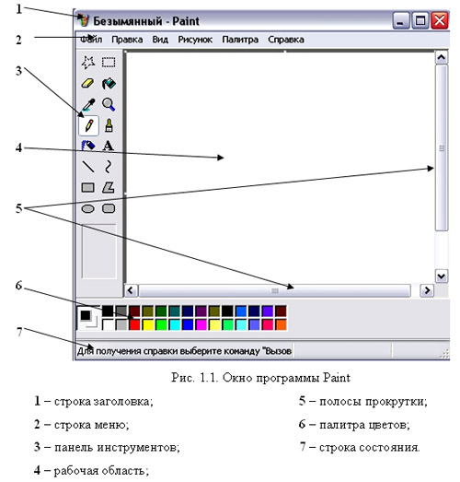
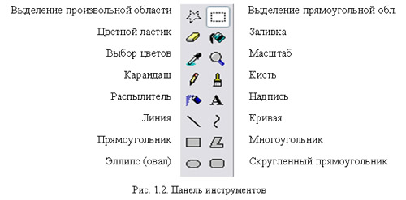
- Изучите Палитру цветов. Если палитра отсутствует на экране, вызовите её командой Вид – Палитра (рис. 1.3.). Найдите область, которая отражает текущий цвет 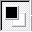. Верхний квадрат – это текущий цвет, т.е. цвет которым рисуем, он выбирается левой кнопкой мыши, а цвет фона (нижний квадрат) – правой кнопкой мыши. Для изменения оттенков цветов зайдем в меню Палитра – Изменить палитру (рис.1.4.)
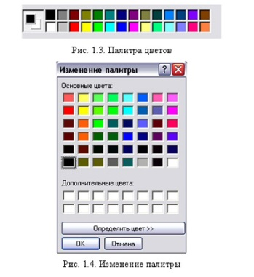
Ответить на вопросы:
- как строится изображение растровой графики?
- дайте определение, что такое растровый графический редактор?
- какие расширения могут иметь файлы растровой графики?
- какие изображения можно создавать с помощью растровой графики?
- каким образом можно получить растровое изображение?
- перечислите основные элементы рабочего окна программы Paint.
- какими инструментами мы можем пользоваться при рисовании?
15.05.2009

